Department of Agriculture and Water Resources

2017년
7월
QRG 13
선박 선장을 위한 정보 PAR 오프라인 양식 작성 방법
MARS 빠른 참조 가이드


생물보안

MARS 오프라인 양식은 어디에 있습니까?
입항 전 보고서(PAR), 선박평형수 보고서, 비최초 출입국 지점(NFP) 진입 신청, 보건 정보 업데이트에 관한 MARS 오프라인 양식은 농업수자원부의 MART 오프라인 양식 웹페이지 agriculture.gov.au/biosecurity/avm/vessels/mars/mars-offline-forms에서 이용할 수 있습니다.
PAR 제출 방법에 대한 자세한 절차는 agriculture.gov.au/biosecurity/avm/vessels/mars/communications-training-materials에서 MARS 선박 선장 사용자 안내서를 참조하시기 바랍니다.

MARS 오프라인 양식 사용 시기
선박의 인터넷 연결이 제한적이거나 신뢰할 수 없을 때는 오프라인 양식을 사용하십시오. 선장이 PAR의 마지막 탭에 있는 대리점에 발송을 선택한 다음 이메일을 통해 작성한 PAR 데이터 파일을 선박의 해운대리점에 보냅니다. 그러면 지정된 대리점이 파일을 MARS에 업로드하고 선박을 대신해 PAR을 농업수자원부에 제출합니다.

MARS 오프라인 양식 사용 방법
1 농업수자원부 웹사이트에서 관련 양식을 엽니다(아니면 해운사가 이메일로 보낸 양식을 엽니다).
2 컴퓨터에 PDF 사본을 저장해 두면 편리하게 사용할 수 있습니다. 정기적으로 웹사이트에서 업데이트된 양식을 확인하는 것이 중요합니다. 그렇지 않으면 MARS에 양식을 제출하는 데 문제가 있을 수 있습니다.
3 입항 전 보고서(PAR) 오프라인 양식의 각 탭에 있는 모든 필드를 작성합니다. 별표(*)로 표시된 필드는 필수 사항이며, 일부 필드는 목록에서 기입할 수 있습니다. 예컨대 최종 국제 기항지, 최초 & 차후 기항지 및 해운사 정보는 드롭다운 목록에서 선택할 수 있습니다.

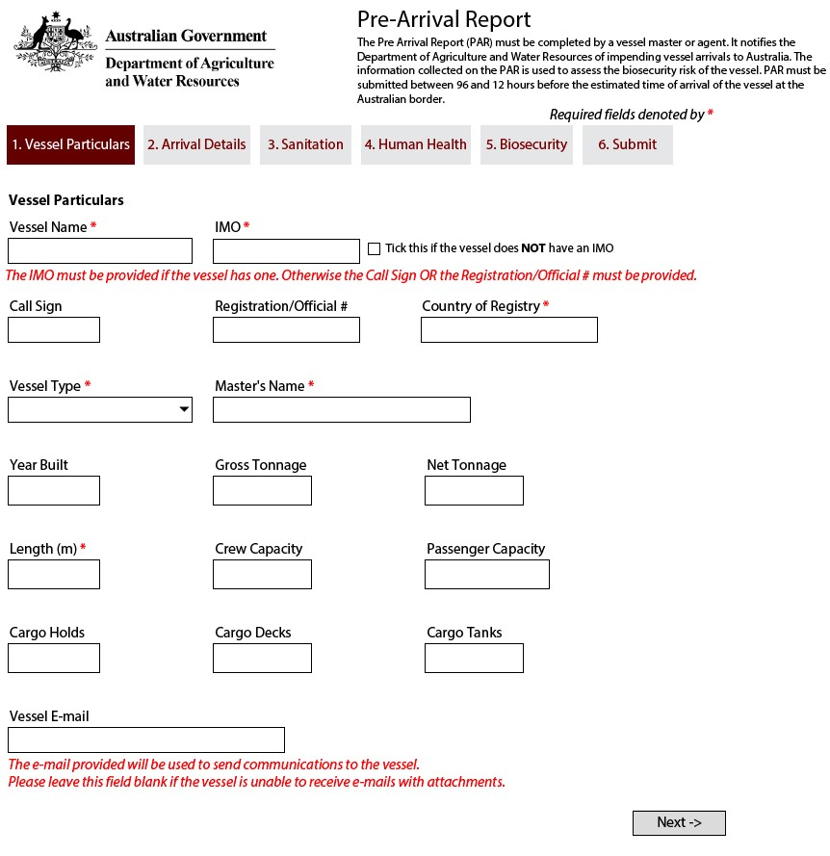선박 명세
선박 명세 탭의 필드에 해당 정보를 입력합니다. 오프라인 양식의 입력 필드 아래에 있는 메시지를 따르고, 해당 필드 위로 마우스 커서를 이동하면 자세한 도움말과 정보가 표시됩니다.

입항 세부사항
입항 세부사항 탭의 필드에 해당 정보를 입력합니다.
오프라인 양식의 입력 필드 아래에 있는 메시지를 따르고, 해당 필드 위로 마우스 커서를 이동하면 자세한 도움말과 정보가 표시됩니다.
최종 국제 기항지, 최초 & 차후 기항지 및 해운사 정보는 드롭다운 목록에서 선택할 수 있습니다. 이 목록에 전부 다 있는 것은 아닙니다. 필요한 옵션이 없으면, 해당 필드에 답변을 직접 입력해도 됩니다. 대리점에서 보고서를 MARS로 제출할 때는 더 광범위한 목록에서 선택할 수 있습니다.
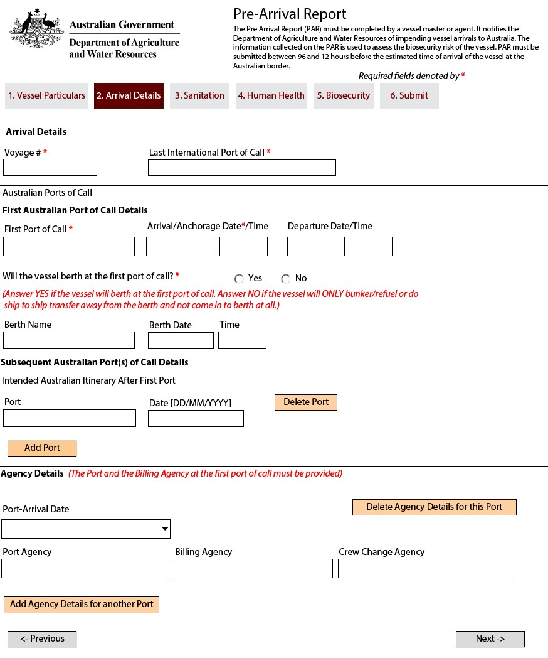항구 대행사 및 결제 대행사는 반드시 선택해야 합니다.

위생
위생 탭의 필드에 해당 정보를 입력합니다. 오프라인 양식의 입력 필드 아래에 있는 메시지를 따르고, 해당 필드 위로 마우스 커서를 이동하면 자세한 도움말과 정보가 표시됩니다.
인증서 종류와 발급 항구는 드롭다운 목록에서 선택할 수 있습니다. 이 목록에 전부 다 있는 것은 아닙니다. 필요한 옵션이 없으면, “항구(국가)” 형식에서 해당 필드에 직접 입력해도 됩니다. 대리점에서 보고서를 MARS로 제출할 때는 더 광범위한 목록에서 선택할 수 있습니다.

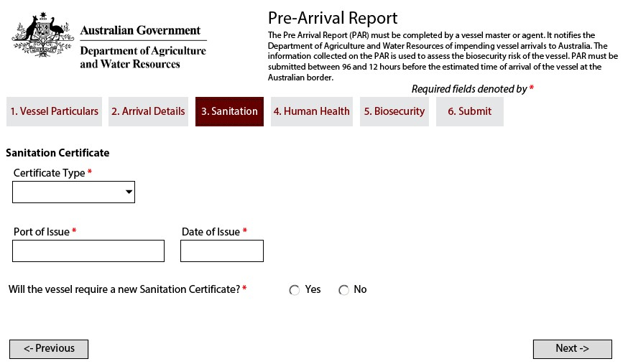보건

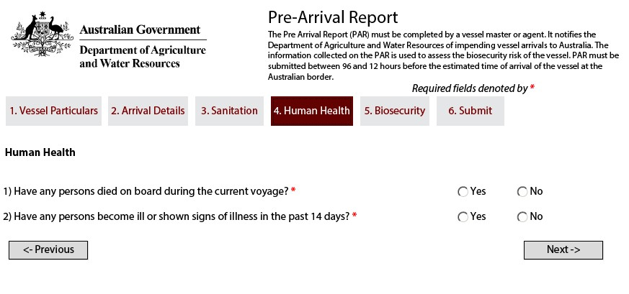보건 탭의 필드에 해당 정보를 입력합니다. 오프라인 양식의 입력 필드 아래에 있는 메시지를 따르고, 해당 필드 위로 마우스 커서를 이동하면 자세한 도움말과 정보가 표시됩니다.

질문에 예라고 답변하면 더 많은 질문이 나옵니다. 모든 질문은 필수 사항입니다.

생물보안
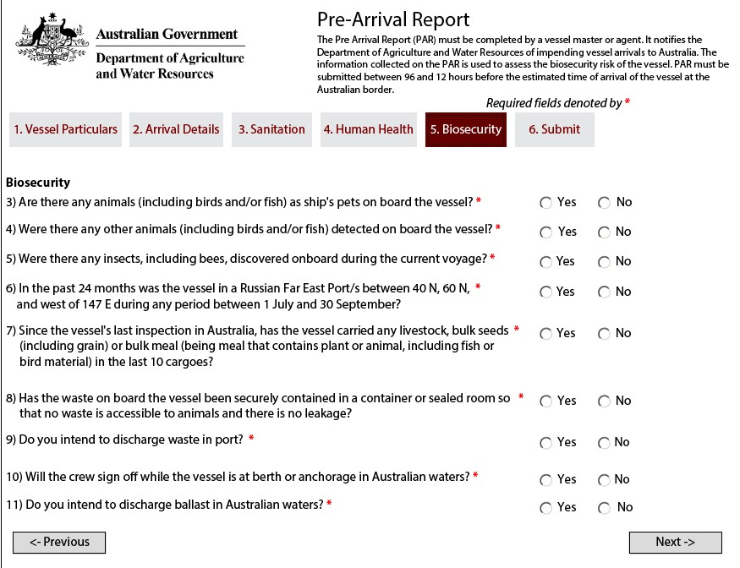생물보안 탭의 필드에 해당 정보를 입력합니다. 오프라인 양식의 입력 필드 아래에 있는 메시지를 따르고, 해당 필드 위로 마우스 커서를 이동하면 자세한 도움말과 정보가 표시됩니다.

질문에 예라고 답변하면 더 많은 질문이 나옵니다. 모든 질문은 필수 사항입니다.

제출
생물보안 탭의 필드에 해당 정보를 입력합니다. 오프라인 양식의 입력 필드 아래에 있는 메시지를 따르고, 해당 필드 위로 마우스 커서를 이동하면 자세한 도움말과 정보가 표시됩니다.
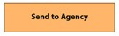1 대리점에 발송을 클릭하여 PAR을 제출해야 합니다.
2 PAR에 오류가 있는지 검증합니다.
3 이메일 신청을 선택합니다.
4 해운사 이메일 주소를 입력합니다.
5 이메일을 발송합니다.

조치 사항
1 해운 대리점은 이메일을 받고 PAR을 MARS에 업로드합니다.
2 대리점에서 PAR을 농업수자원부에 제출합니다. MARS는 세션 드롭 아웃에 대한 내성을 갖추고 있습니다.
3 성공적으로 제출된 후 회신 이메일을 통해 생물보안 상황 문서(BSD)가 해운 대리점(과 선박 상세 탭에 선박 이메일 주소를 제공한 선장)으로 발송됩니다. BSD에는 선박의 생물보안 지침이 들어 있습니다.
4 선박 정보 검색에 도움이 필요한 경우에는 국립해양조정센터(MNCC)로 전화하시면 됩니다.
5 농업수자원부의 서비스 구현 책임과 기준은 농업수자원부 고객 서비스 헌장 agriculture.gov.au/about/ commitment/client-service-charter에 자세히 나와 있습니다.

참고: 본 안내서에 실린 스크린샷은 인쇄 당시 기준으로 정확하지만 실제 MARS에서 보이는 것과 다를 수 있습니다.

연락처 1300 004 605
(호주 국내 통화 시 무료이며 영어로 안내)

호주 이외 지역 연락처 +61 8 8201 6185
agriculture.gov.au/biosecurity/avm/vessels agriculture.gov.au/biosecurity/avm/vessels/mars/pilot maritimencc@agriculture.gov.au
Facebook: Australian biosecurity
BIO2589_0716
Twitter: @DeptAgNews

